臺南市歸仁區公所CEDAW宣導成果
辦理機關單位 | 臺南市歸仁區公所／ 行政課
辦理日期 | 112年4月8日 — 4月9日
活動名稱 | 歸仁基督長老教會－親子x音樂市集暨性別平等CEDAW宣導
活動對象 | 一般民眾
活動人數 | 男：2080人 女：3169人 其他：0人 共計5249人
活動內容 | 以自製媒材「防詐騙(釣魚簡訊別亂點)：CEDAW第12號一般性建議」、「防詐騙(假檢警來電要求轉帳，勿受騙)：CEDAW第12號一般性建議」、「預防網路交友詐騙：CEDAW第12號一般性建議」海報看板為主，市府「普發現金6000元防詐騙」海報看板為輔，在本區教會在假日舉辦的市集，提供民眾適當和準確的資訊，CEDAW第37條及CEDAW第12號(19、35)一般性建議。
活動照片 | 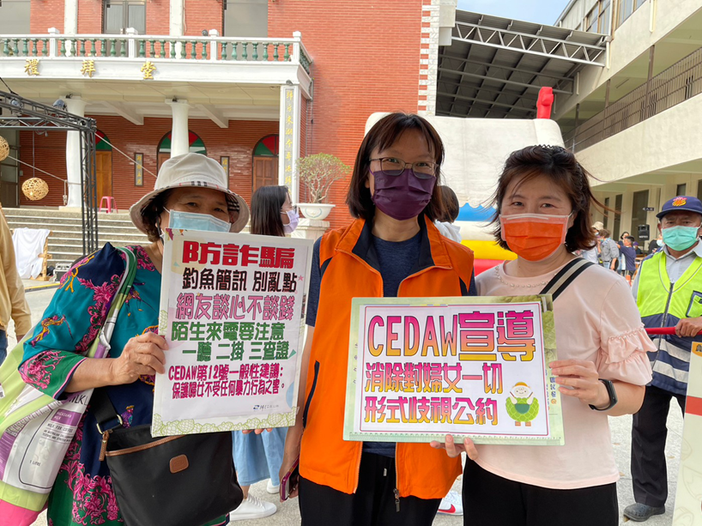
照片說明：工作人員持手舉牌，與逛市集的民眾拍照進行CEDAW宣導(防詐騙)。

活動照片 | 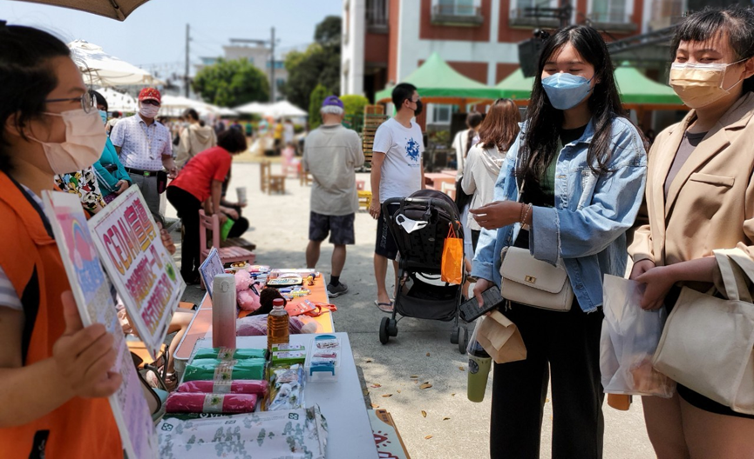
照片說明：藉由「預防網路交友詐騙：CEDAW第12號一般性建議」海報看板政令宣導。
活動照片 | 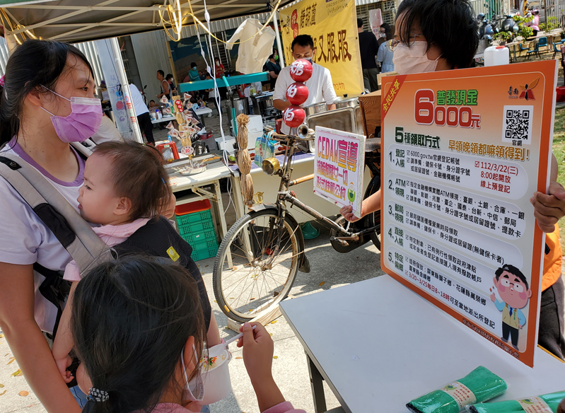
照片說明：宣導普發現金6000元防詐騙，避免弱勢群體受騙，提供市府準確的政令宣導資訊。( CEDAW第37條)。

活動照片 | 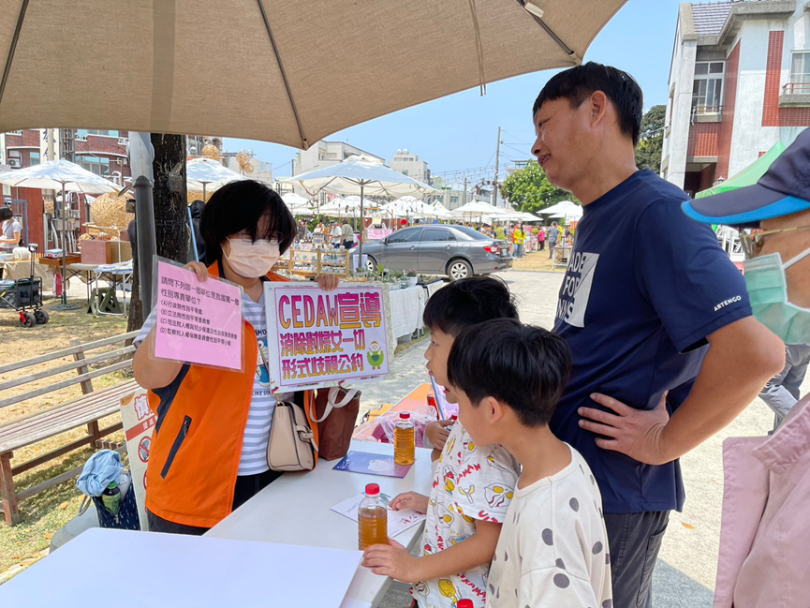
照片說明：性別平等有獎徵答。
活動照片 | 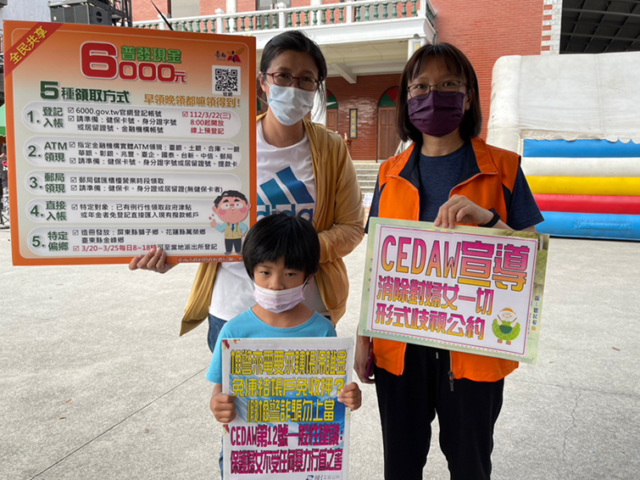
照片說明：工作人員持手舉牌，與逛市集的民眾合照進行CEDAW宣導(假檢警來電要求匯款，勿上當)。

